Información acerca del episodio de contaminación por intrusión de masa de aire africano

Información al Público-Información a medios de comunicación
Episodio de contaminación por PM10
Valores:
 | Media diaria (µg/m3) |  | Máxima horaria (µg/m3)
 | 23/01/2020 | 24/01/2020 | 23/01/2020 | 24/01/2020
Arco ladrillo II | 47 | 44 | 66 | 71
Rubia II | 49 | 46 | 69 | 76
Vega Sicilia | 53 | 47 | 63 | 74
Pte Poniente | 49 | 44 | 65 | 64
El Área de Medio Ambiente y Desarrollo Sostenible del Ayuntamiento de Valladolid, informa que, según los datos suministrados por la Red de Control de la Contaminación Atmosférica de Valladolid, el día 24 de enero de 2020, la situación de contaminación atmosférica por partículas ha alcanzado valores por encima de los 40 microgramos/m³ de PM10 como valor medio diario en todas las estaciones de la RCCAVA.
Los modelos predictivos del Ministerio para la Transición Ecológica (MITECO) realizados por la Agencia Estatal Consejo Superior de Investigaciones Científicas (CSIC) preveían la presencia de masas de aire africano en superficie sobre la Península con concentraciones de polvo en superficie en el rango 20-80 µg/m3. Estos episodios podrían continuar a lo largo del fin de semana.
Debido a las lluvias producidas durante el día de ayer, las concentraciones de partículas disminuyeron a partir de las 14 UTC.A pesar de este descenso los valores medios diarios están por encima de 40µg/m3.
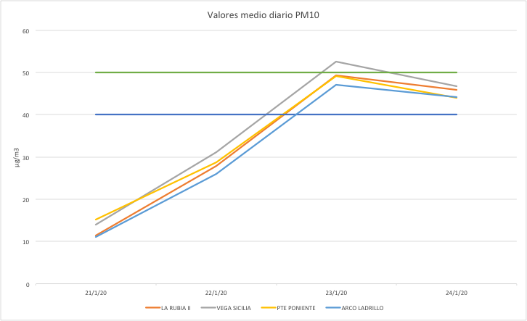
En el “Plan de Acción en situaciones de alerta por contaminación del aire urbano en Valladolid”, el valor previsto para la activación de la “situación 2, aviso” es de 50 µg/m3, y 40 µg/m3 para la activación de la “situación 1, preventiva” para el PM10 como valor medio diario en más de una estación de medición. Estos valores no deben de estar afectados por condiciones locales, como es el caso de la intrusión de masa de aire africano que afecta a la Península esta semana, de origen natural.
Es por todo esto que no se activó el Plan de Acción con las consiguientes medidas informativas, ni se activarían las medidas de promoción del transporte público y restricción del tráfico si se alcanzasen valores para la situación 2, aviso. No obstante, se recuerda a la población que tome medidas preventivas con el fin de mitigar los efectos que este polvo puede suponer para la salud humana. Estas partículas pueden penetrar en el aparato respiratorio estando relacionadas con gran número de enfermedades respiratorias.
Se recomienda el uso del transporte público o acudir al centro caminando o en bicicleta y evitar, en la medida de lo posible el uso del automóvil, para reducir las emisiones de partículas, así como no realizar esfuerzos físicos y prolongados al aire libre.
Previsión: La situación se podrá repetir a lo largo del fin de semana según las predicciones del MITECO.
Se continuará facilitando de forma regular información sobre la evolución del episodio.
Valladolid a 25 de enero de 2020

